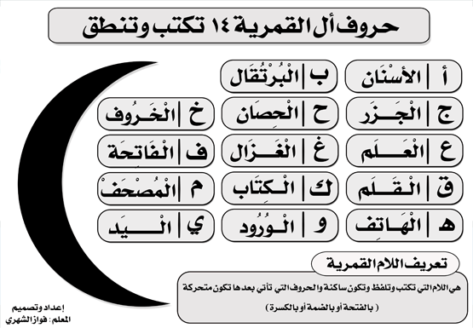
أصدقاء ( ال ) القمرية

